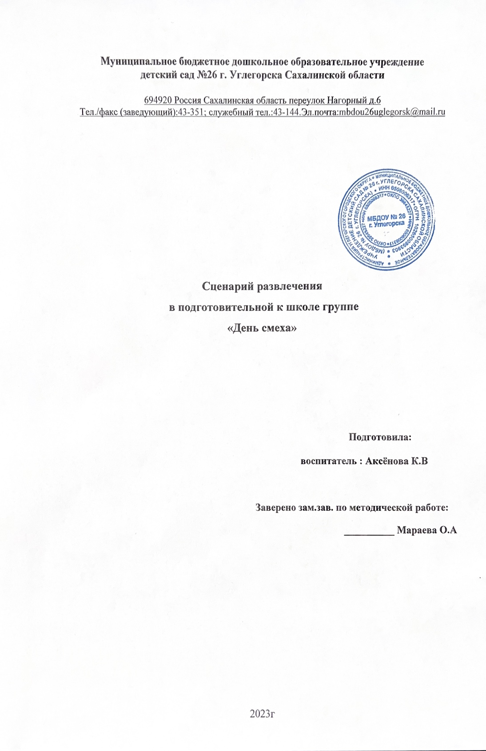

**СЦЕНАРИЙ РАЗВЛЕЧЕНИЯ НА ДЕНЬ СМЕХА**

**Для детей старшего дошкольного возраста**

**«Пижамная вечеринка»**

**Цель:**Создать условия для сплочения детского коллектива и улучшения психологического климата внутри него через создание положительной эмоциональной атмосферы.

**Задачи:**

·        Воспитывать чувства уважения, учить играть и действовать в коллективе.

·        Учить эмоционально, воспринимать и понимать окружающих, а также выражать собственные чувства.

·        Формировать положительные чувства и эмоции через улыбку.

·        Организованно провести свободное время.

**Атрибуты:**пижамы, подушки по кол-вы детей, одеяло, воздушные шарики (по 2 на каждого), платок, 2 ворот для футбола, конусы 4 шт.

**Ход мероприятия:**

*Дети в пижамах и с подушками заходят в муз. зал. Садятся на подушки*

**Ведущая:**С крыши капает капель,

Начинается апрель!

Ну, а 1 апреля,

Праздник смеха и веселья!

Каждый вечер все пижамки веселятся и шалят.

И не могут даже няньки успокоить всех ребят.

А вы готовы веселиться?

*Дети: Да!*

Тогда открываем нашу пижамную вечеринку.

Вы подушечку берите,

Танцевать скорей бегите.

**Танец  «Пижамная вечеринка» (у кого подушка останется ,тот и танцует)**

**Ведущая:**Ребята, с подушками не только танцевать можно, но и весело играть.

**«Пройди с подушкой»**

*Оббежать стойку парами, зажав подушку: животиками, спинками, лбами. Побеждает та команда которая быстрее справится и не уронить подушку.*

**Игра-эстафета «Черепашки»**

*Ход игры: дети стоят в колоннах, первый игрок встает на четвереньки, ему на спину кладут подушку – это «панцирь черепахи», задача доползти до отмеченного места, вернуться обратно, не потеряв подушку и передать эстафету следующему игроку.*

**Ведущая:**Ребята, а вы любите сюрпризы? Загляните под подушки, там, наверное, сюрприз спрятался. (*дети заглядывают, там ничего нет*).

**Ведущая:**Первое апреля – никому не веря! Сюрприз не под подушкой, а у меня в руках. Посмотрите какой платочек. В круг скорее надо встать, будем мы с платком играть.

**Игра «Хохотунья»**

*Дети образуют круг, в центре водящий с платком в руках. Он кидает платок вверх, пока тот летит до пола, все громко смеются, платок на полу-все умолкают, кто засмеются – садится на место.*

**Песня «Я веселая девчонка»**

**Ведущая:**Продолжаем нашу пижамную вечеринку! С подушками уже вдоволь наигрались, а как же одеяло, про него мы тоже не забудем и сейчас играть с ним будем.

**Игра «День-ночь-утро»**

**Ведущая:***День-подскоками прыгают, Ночь- садятся, закрывают глаза. В это время одного из детей накрывают одеялом. Утро-открывают глаза и отгадывают, кто спрятался.*

**Ведущая:**С подушками играли, с одеялом тоже. С чем ещё нам поиграть, настроение поднять? Шарики воздушные, детям очень нужные.

**Игра «Бег в наволочках».**

**Танец «Есть друзья!»**

**Ведущая:**Нам пришла пора прощаться,

В группа нашу возвращаться.